关于8770H测试说明函

尊敬的湖南怡永丰新材料科技有限公司：

首先感谢贵司给我司提供的帮助和支持！

经过两轮的8770H测试，已经得出一些初步的实验数据，现将测试情况汇报如下：

一、8770H测试过程

1.2022年5月28日，在贵司技术部和生产部以及各领导的支持下，在我司技术员的参与下，测试了PET/VMPET,PET/AL两个产品结构，2022年5月30日在贵司技术部和生产部的配合下（我司技术人员不在场），第二次测试了PET/AL药包拉链结构。

二、8770H初步测试结果

1.2022年5月28日测试镀铝结构技术部和品控部反馈牢度合格，下机溶残轻微超标。

2.2022年5月30日测试药包拉链结构是主要考察对象，制袋后，目前经过多轮溶残检测，有合格也有不合格。我司自行检测样袋（贵司测试溶残8mg/㎡）为3.38mg/㎡左右。经过老化后，在拉链边缘发现有轻微白线，技术部和品控意见，这个存在脱层风险，需要继续改善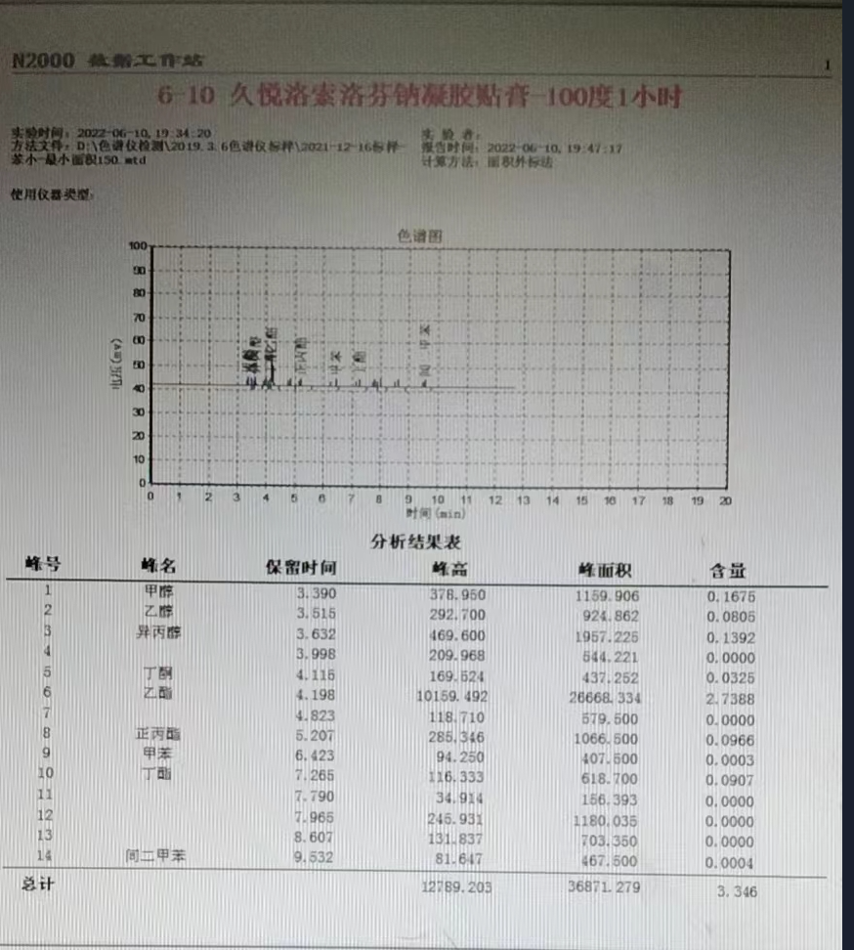

1. 测试结果原因分析及改进措施
2. 溶残测试结果不一，时高时低，分析原因一是当时的上胶量比较大，达到了4g/㎡，改进措施后续在配比上做出调整，降低工作浓度，上胶量控制在3.5g/㎡左右，二是设备的排风系统看能不能微调整，改进措施在入口处增加风量，关闭循环风。
3. 拉链边上有白线，分析原因最近湖南雨天多，空气湿度大，而空气湿度会消耗一部分的固化剂，可能造成固化不彻底情况，改进措施，做铝箔结构，建议配比调整为20:4来测试，让固化更为彻底，增加耐温性。

以下附8770H操作工艺及注意事项

**回天8770H胶水操作应用工艺**

|  |  |  |  |  |
| --- | --- | --- | --- | --- |
| **材质结构** | **胶水配比** | **熟化温度** | **熟化时间** | **注意事项** |
| **PET(OPP)/VMPET/PE** | **主剂：固化剂：溶剂**  **20：2.8（2.8~ 3.5）：22~24**  **面（内）** | **45℃~ 48℃** | **24H~28H** | **固化剂2.8轻微发粘，不影响耐热性能，熟化时间不能超时，否则影响镀铝转移** |
| **PET(OPP)/AL/CPP(PE)** | **主剂：固化剂：溶剂**  **20：4（3.5~4.5）：22~24**  **面（内）** | **45℃~ 48℃** | **24H~36H** | **熟化温度及时间按要求控制** |

注意事项：

1.烘箱温度区间设置分别为, 40**℃**~50**℃**, 50**℃**~60**℃**, 60**℃~70℃，**70**℃**~80**℃**，热鼓温度镀铝结构45**℃**，铝箔结构50**℃**；

2.上胶网线辊根据实际情况选择，镀铝结构建议干胶量2.8-3g；铝箔结构3.2-3.8g；固化剂根据天气湿度，车间环境的不同，做出不同的配比调整！

3.以上工艺参数严格按照我司标准执行，如有异议请及时与我司技术人员沟通交流；

4.烘箱风量不低于8~10米/秒，保证溶剂的挥发量；辅料张力不易过大；

5.8770H本产品不含偶联剂，相比同类产品，符合药包复合标准，此款产品粘度较高在8000左右；胶粘剂转移瞬间的粘弹性是决定胶粘剂分离和转移性能好坏的重要因素。而复合过程中，速度、刮刀距离、溶剂配方、压力分布（压辊的软硬影响）都会影响粘弹性，所以控制好转移瞬间胶粘剂的粘弹性对复合效果致关重要。

6.值得注意的是使用同一配比的同一种胶粘剂，若网眼的深度和大小不同，胶粘剂因其表面积与体积比不同，网眼内胶粘剂的溶剂挥发随之不同，因而表现出来的粘弹性也不同，所以导致复合效果的不同。即不同的粘弹性状态，导致转移效果不同，复合效果也就不同。

7.不同的粘弹性状态，需要不同的网辊（网眼的形状、大小和深度不同，）对于某

一确定参数的网辊，需要对涂料的粘弹性状态进行调整，使之适合于该网辊涂布。

8.我们调整涂料工作液的配比，就是调整其工作浓度，就是调整其粘度，事实上就是调整其粘弹性。只有这时的粘度在该网辊的适宜范围内才能获得良好的涂布效果。有很多技术工作者调整配比只是为了达到需要的涂布量，这是不够全面的。在设置的工作浓度下，虽然涂布量满足了要求，但如果工作液的粘度不适合网辊，就会出现转移不良问题，如复合后出现白点或在刮刀处出现溢胶等问题。